PENGANTAR JARINGAN WIRELESS

Jaringan tanpa kabel sebenarnya tidak sesulit sistem cable network bahkan lebih mudah. Sistem jaringan WIFI atau Wireless tidak memerlukan penghubung cable network antar computer. Bila jenis coax atau UTP cable memerlukan kabel sebagai media tranfer, dengan Wireless network hanya dibutuhkan ruang atau space dimana jarak jangkau network dibatasi kekuatan pancaran signal radio dari masing masing computer.
Keuntungan dari sistem WIFI , pemakai tidak dibatasi ruang gerak dan hanya dibatasi pada jarang jangkauan dari satu titik pemancar WIFI. Untuk jarak pada sistem WIFI mampu menjangkau area 100feet atau 30M radius. Selain itu dapat diperkuat dengan perangkat khusus seperti booster yang berfungsi sebagai relay yang mampu menjangkau ratusan bahkan beberapa kilometer ke satu arah (directional). Bahkan hardware terbaru, terdapat perangkat dimana satu perangkat Access Point dapat saling merelay (disebut bridge) kembali ke beberapa bagian atau titik sehingga memperjauh jarak jangkauan dan dapat disebar dibeberapa titik dalam suatu ruangan untuk menyatukan sebuah network LAN.
Sebelumnya, perlu diketahui bahwa ada 2 cara menghubungkan antar PC dengan sistem Wireless yaitu Adhoc dimana 1 PC terhubung dengan 1 PC dengan saling terhubung berdasarkan nama SSID (Service Set IDentifier). SSID sendiri tidak lain nama sebuah computer yang memiliki card, USB atau perangkat wireless dan masing masing perangkat harus diberikan sebuah nama tersendiri sebagai identitas.
Kedua jaringan paling umum dan lebih mudah saat ini dengan sistem Access point dengan bentuk PCI card atau sebuah unit hardware yang memiliki fungsi Access point untuk melakukan broadcast ke beberapa computer client pada jarak radius tertentu.
Dibawah ini menjelaskan bagaimana cara sebuah computer dapat saling terhubung dengan network wireless

Infra Structure, Adhoc dan Publik Service Wireless Network
Sistem Adhoc
adalah sistem peer to peer, dalam arti satu computer dihubungkan ke 1 computer dengan saling mengenal SSID. Bila digambarkan mungkin lebih mudah membayangkan sistem direct connection dari 1 computer ke 1 computer lainnya dengan mengunakan Twist pair cable tanpa perangkat HUB.
Jadi terdapat 2 computer dengan perangkat WIFI dapat langsung berhubungan tanpa alat yang disebut access point mode. Pada sistem Adhoc tidak lagi mengenal sistem central (yang biasanya difungsikan pada Access Point). Sistem Adhoc hanya memerlukan 1 buah computer yang memiliki nama SSID atau sederhananya nama sebuah network pada sebuah card/computer.
Dapat juga mengunakan MAC address dengan sistem BSSID (Basic Service Set IDentifier - cara ini tidak umum digunakan), untuk mengenal sebuah nama computer secara langsung. Mac Address umumnya sudah diberikan tanda atau nomor khusus tersendiri dari masing masing card atau perangkat network termasuk network wireless. Sistem Adhoc menguntungkan untuk pemakaian sementara misalnya hubungan network antara 2 computer walaupun disekitarnya terdapat sebuah alat Access Point yang sedang bekerja.
SSID adalah nama sebuah network card atau USB card atau PCI card atau Router Wireless. SSID hanyalah sebuah nama untuk memberikan tanda dimana nama sebuah perangkat berada. BSSID adalah nama lain dari SSID, SSID diberikan oleh pemakai misalnya "pcsaya" pada computer yang sedang digunakan dan computer lainnya dibuatkan nama "pckamu". Sedangkan BSSID mengunakan basis MAC address. Jangan terlalu bingung dengan istilah baru tersebut. Bila sebuah koneksi wireless ingin saling berhubungan, keduanya harus mengunakan setup Adhoc. Bila disekitar ruangan terdapat perangkat Access Point, perlu diingatkan untuk mengubah band frekuensi agar tidak saling adu kuat signal yang memancar didalam suatu ruangan.

Adhoc diagram- picture www.windowsnetworking.com
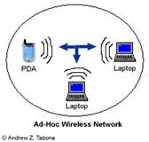
Sistem kedua yang paling umum adalah Infra Structure.
Sistem Infra Structure membutuhkan sebuah perangkat khusus atau dapat difungsikan sebagai Access point melalui software bila mengunakan jenis Wireless Network dengan perangkat PCI card.
Mirip seperti Hub Network yang menyatukan sebuah network tetapi didalam perangkat Access Point menandakan sebuah sebuah central network dengan memberikan signal (melakukan broadcast) radio untuk diterima oleh computer lain. Untuk mengambarkan koneksi pada Infra Structure dengan Access point minimal sebuah jaringan wireless network memiliki satu titik pada sebuah tempat dimana computer lain yang mencari menerima signal untuk masuknya kedalam network agar saling berhubungan. Sistem Access Point (AP) ini paling banyak digunakan karena setiap computer yang ingin terhubungan kedalam network dapat mendengar transmisi dari Access Point tersebut.
Access Point inilah yang memberikan tanda apakah disuatu tempat memiliki jaringan WIFI dan secara terus menerus mentransmisikan namanya - Service Set IDentifier (SSID) dan dapat diterima oleh computer lain untuk dikenal. Bedanya dengan HUB network cable, HUB mengunakan cable tetapi tidak memiliki nama (SSID). Sedangkan Access point tidak mengunakan cable network tetapi harus memiliki sebuah nama yaitu nama untuk SSID.

InfraStructure diagram- picture www.windowsnetworking.com
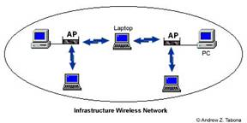
Keuntungan pada sistem access point (AP mode):
- Untuk sistem AP dengan melayani banyak PC tentu lebih mudah pengaturan dan computer client dapat mengetahui bahwa disuatu ruang ada sebuah hardware atau computer yang memancarkan signal Access Point untuk masuk kedalam sebuah network .
- Keuntungan kedua bila mengunakan hardware khusus, maka tidak diperlukan sebuah PC berjalan 24 jam untuk melayani network. Banyak hardware Access point yang yang dihubungkan ke sebuah hub atau sebuah jaringan LAN. Dan computer pemakai Wifi dapat masuk kedalam sebuah jaringan network.
- Dan sistem security pada model AP lebih terjamin. Untuk fitur pengaman sebuah Hardware Access Point memiliki beberapa fitur seperti melakukan block IP, membatasi pemakai pada port dan lainnya.
Sebuah Access point baik berupa sebuah card WIFI yang ditancapkan pada slot computer atau jenis USB card dan lainnya dengan mengaktifkan fungsi Access point ataupun sebuah alat khusus Access point yang berdiri sendiri dengan antena dan adaptor power bisa difungsikan sebagai Bridge network, router (gateway).
Sistem Access point juga diterapkan pada sebuah layanan service. Misalnya layanan network disebuah terminal airport atau layanan khusus yang dibuat sebuah service provider untuk internet umumnya mengunakan sistem Adhoc. Pada sistem layanan tersebut biasanya pemakai Wifi harus login sesuai ketentuan yang diperlukan dari penyelangara service tersebut.
Contoh pada gambar dibawah ini. Setting tersebut digunakan oleh Windows dimana pemakai memilih apakah akan terkoneksi ke jaringan bebas misalnya layanan service internet dari sebuah service provider (ISP), atau untuk memasuki jaringan dari sebuah network atau melakukan hubungan dengan computer lain secara peer to peer.
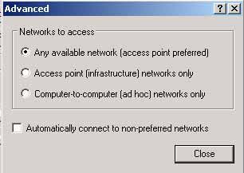
Pemakai dapat memberikan sebuah nama untuk satu alata Access Point. Nama tersebut dikenal dengan Service Set IDentifier (SSID) atau nama sebuah network dan dipengaruhi oleh huruf besar kecil (case sensitive). Untuk batas memiliki panjang maksimum 32 karakter untuk sebuah nama SSID network. SSID nantinya akan dibawah sebagai nama dari gelombang frekuensi yang diterima oleh card WIFI lain agar dikenal keberadaannya oleh computer lain.
Bila digambarkan secara sederhana, misalnya sebuah computer dalam kondisi Access Point mode atau sebuah hardware diberikan nama "pcgue", maka bisa dibayangkan alat tersebut atau computer tersebut sedang berteriak dengan nama PCGUE , dan computer lain akan mengenal oh disana ada network WIFI dengan nama PCGUE sebagai nama SSID.
Untuk standard, dibawah ini adalah standard yang umum digunakan bagi indoor computer wireless network.

Standard 802.11a, 802.11b, 802.11g
802.11a
Standard 802.11a, adalah model awal yang dibuat untuk umum. Mengunakan kecepatan 54Mbps dan dapat mentranfer data double dari tipe g dengan kemampuan bandwidth 72Mbps atau 108Mbps. Sayangnya sistem ini tidak terlalu standard, karena masing masing vendor atau pabrikan memberikan standard tersendiri. 802.11a mengunakan frekuensi tinggi pada 5Ghz sebenarnya sangat baik untuk kemampuan tranfer data besar. Tetapi 802.11a memiliki kendala pada harga , komponen lebih mahal ketika perangkat ini dibuat untuk publik dan jaraknya dengan frekuensi 5GHz konon lebih sulit menembus ruang untuk kantor. Pemilihan 5Ghz cukup beralasan, karena membuat pancaran signal frekuensi 802.11a jauh dari gangguan seperti oven microwave atau cordless phone pada 2GHz, tetapi frekuensi tinggi juga memberikan dampak pada daya jangkau relatif lebih pendek
802.11b
Sempat menjadi dominasi pemakaian tipe b. Standard 802.11b mengunakan frekuensi 2.4GHz. Standard ini sempat diterima oleh pemakai didunia dan masih bertahan sampai saat ini. Tetapi sistem b bekerja pada band yang cukup kacau, seperti gangguan pada Cordless dan frekuensi Microwave dapat saling menganggu bagi daya jangkaunya. Standard 802.11b hanya memiliki kemampuan tranmisi standard dengan 11Mbps atau rata rata 5MBbit/s yang dirasakan lambat, mendouble (turbo mode) kemampuan wireless selain lebih mahal tetapi tetap tidak mampu menandingi kemampuan tipe a dan g.
802.11g
Standard yang cukup kompatibel dengan tipe 802.11b dan memiliki kombinasi kemampuan tipe a dan b. Mengunakan frekuensi 2.4GHz mampu mentransmisi 54Mbps bahkan dapat mencapai 108Mbps bila terdapat inisial G atau turbo. Untuk hardware pendukung, 802.11g paling banyak dibuat oleh vendor. Secara teoritis mampu mentranfer data kurang lebih 20Mbit/s atau 4 kali lebih baik dari tipe b dan sedikit lebih lambat dari tipe a.Karena mengunakan carrier seperti tipe b dengan 2.4Ghz, untuk menghadapi gangguan frekuensi maka ditempatkan sistem OFDM
Secara teoritis perbandingan dapat dilihat pada tabel dibawah ini ( sumber homenethelp.com)
Technology | Kecepatan
Ethernet 10/100 | 100Mbs
802.11b | 11Mbps
802.11a | 52/72 Mbps
PhoneLine 2.0 | 10Mbps
Gigabit Ethernet | 1000Mbps
802.11g/turbo | 22/54/108Mbps
Firewire | 400Mbps
Bluetooth | 1.5Mbps
HomeRF 2.0 | 10Mbps
PowerLine | 14Mbps

Karena sistem WIFI mengunakan transmisi frekuensi secara bebas, maka pancaran signal yang ditransmit pada unit WIFI dapat ditangkap oleh computer lain sesama pemakai Wifi. Tentu kita tidak seseorang masuk kedalam jaringan Network tanpa ijin. Pada teknologi WIFI ditambahkan juga sistem pengaman misalnya WEP (Wired Equivalent Privacy) untuk pengaman sehingga antar computer yang telah memiliki otorisasi dapat saling berbicara.
Non Secure, WEP & WPA
Pengamanan sistem Wireless Network dibagi dapat dilakukan dengan beberapa cara. Untuk pemakaian umum dibagi atas NonSecure dan Share Key (secure)
Non Secure / Open: Pertama no-security atau tanpa pengaman dimana computer yang memiliki WIFI dapat mendengar transmisi sebuah pancaran WIFI dan langsung masuk kedalam network.
Share Key : adalah alternatif untuk pemakaian kunci atau password. Untuk contoh, bila sebuah network mengunakan WEP
Ketentuan Security WEP dibagi 2 yaitu 40/64-bit -10 Hex character (weak security) dan 104/128-bit - 26 Hex character (a bit better security). Mengunakan sistem WEP sangat mudah, setiap computer yang mentransmisi signal WIFI atas keberadaan sebuah network atau computer yang mengetahui adanya sebuah network dengan WIFI harus memiliki WEP yang sama. Caranya cukup mengaktifkan sistem WIFI pada option program Windows dengan Prefered Network yang sama.
Misalnya sebuah computer memasang kunci security "abcde" atau urutan HEX , maka computer yang akan masuk kedalam jaringan harus memasukan huruf "abcde" atau tanda dalam format HEX untuk kunci yang sama.
Sistem WEP biasanya diaktifkan bila sistem network dari WIFI memerlukan pengamanan dan tidak menghendaki sembarang computer masuk tanpa ijin. Dengan kata lain code dari WEP adalah kunci masuk computer pada sistem network yang memiliki pengaman. 1 karakter memiliki 8 bit dan 1 hex mengunakan 4 bit. 40/64 bit ascII untuk WEP diartikan 5 karakter atau 10 HEX (number karakter =rahas) sedangkan 128bit ascII diartikan 13 karakter atau 26 HEX (number karakter = contoh 0x3d4e872a / harus dimulai dengan 0 dan huruf kecil). Bila mengunakan kombinasi pada sistem Encrypt, beberapa hardware memiliki perbedaan pada kemampuan 64 bit dan 128 bit atau hanya memiliki sistem encrypt 64 bit saja
Hal kecil yang sering terlupakan ketika mencoba mengkoneksi. Pemilihan band untuk Wireless network, untuk satu network gunakan band yang sama. Pemilihan Band frekuensi sebenarnya dapat dibuat secara otomatis oleh hardware tetapi ada baiknya mengenal dari fungsi Band dimana sebuah Wireless Network perlu mengunakan band yang sama. Bila anda mengunakan Wireless network dan ingin saling berhubungan, jangan lupa memilih band frekuensi yang sama sebelum pusing karena sebuah computer tidak dapat saling berhubungan karena lupa memilih band frekuensi.
Setup Network
Apa saja yang perlu di Install pada koneksi Wireless untuk masing masing client. Pada gambar bawah adalah komponen yang digunakan untuk computer dapat saling berhubungan. Cara ini sangat mendasar dan sama penerapannya pada koneksi network dengan cable UTP. Seandainya saja computer anda tidak dapat saling berhubungan, coba periksa bagian dibawah ini. Dan gunakan Setup Network Wizard untuk menginstall system network dari Windows XP
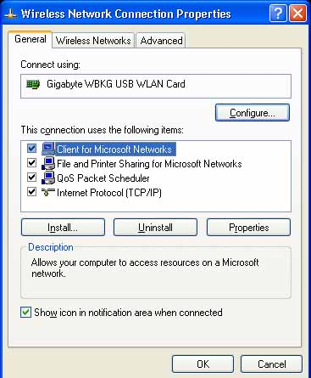
Macam-macam kartu jaringan wireless
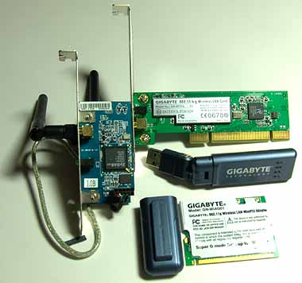
Peralatan ( Hardware )
Dibawah ini adalah contoh dari perangkat dan jenis untuk perlengkapan WIfi (Wireless Network)
Hardware Access Point + plus.
Perangkat dibawah ini adalah perangkat standard yang digunakan untuk access point. Access Point dapat berupa perangkat access point saja atau dengan dual fungsi sebagai internal router. Bahkan pada model terbaru sudah ditambahkan teknologi Super G dengan kemampuan double transmisi, smart DHCP bagi client network dan hardware standard monitor serta Firewall dan sebagainya.
Alat Access point dapat dipasangkan pada sebuah hub, cable modem atau alat lainnya untuk menghubungkan computer dengan WIFI kedalam sebuah network lain.
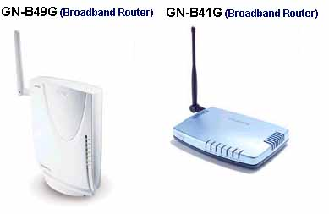
PCMCIA Adapter.
Alat ini dapat ditambahkan pada notebook dengan pada PCMCIA slot. Model PCMCIA juga tersedia dengan tipe G atau double transmit.
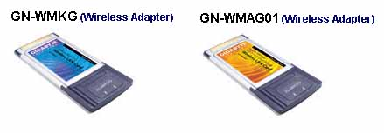
USB Wireless Adaptor
Termasuk perangkat baru dan praktis pada teknologi WIFI. Alat ini mengambil power 5V dari USB port. Untuk kemudahan USB WIFI adapter dengan fleksibel ditempatkan bagi notebook dan PC. Tetapi pada perangkat USB WIFI Adapter memiliki batasan. Sebaiknya mengunakan USB port 2.0 karena kemampuan sistem WIFI mampu mencapai data rate 54Mbps. Bila anda memerlukan kepraktisan, penambahan perangkat Wireless USB adaptor adalah pilihan yang tepat, karena bentuknya yang praktis dan dapat dilepas. Tetapi perlu diingatkan bahwa dengan supply power kecil dari USB port alat juga memilki jangkauan lebih rendah, selain bentuk antenna yang ditanam didalam cover plastik akan menghambat daya pancar dan penerimaan pada jenis perangak ini.
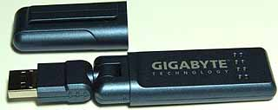
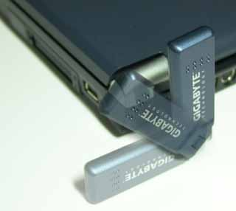
USB Add-on PCI slot
Perangkat ini umumnya diberikan bersama paket mainboard untuk melengkapi perangkat WIFI pada sebuah computer. Sama kemampuannya dengan PCI card wireless network tetapi mengunakan jack USB internal pada mainboard termasuk pemakaian power diambil dari cable tersebut. Perangkat pada gambar dibawah ini juga dapat diaktifkan sebagai Access Point melalui software driver. Kekuatan alat ini terletak pada antenna, dan memiliki jangkauan sama seperti PCI Wireless adaptor.
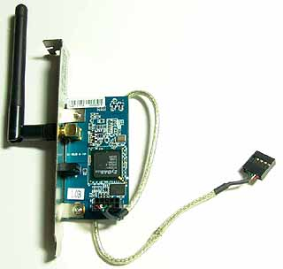
Mini PCI bus adapter
Perangkat miniPCI bus untuk WIFI notebook berbentuk card yang ditanamkan didalam case notebook. Berbeda dengan card yang digunakan pada computer dengan PCI interface. PCImini bus adalah slot PCI yang disediakan pada notebook dan pemakai dapat menambahkan perangkat seperti WIFI adaptor didalam sebuah notebook. Umumnya perangkat hardware dengan miniPCI bus tidak dijual secara umum, tetapi model terbaru seperti pada Gigabyte GN-WIAG01 dengan kemampuan WIFI Super G sudah dijual bebas untuk upgrade Wireless adaptor bagi sebuah notebook.
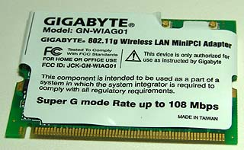
Perangkat mini PCI untuk wireless nantinya diberikan 2 buah socket antena dan terhubung dengan antena di sisi layar sebuah notebook. Untuk keterangan dimana perangkat ini dipasang, dapat dilihat pada gambar menginstall Mini PCI bus.
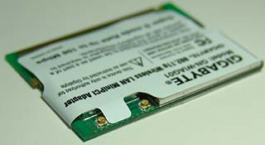

Install Mini PCI bus Wireless Adaptor - Click picture for detail
Adalah contoh sebuah notebook dengan interface PCIbus yang masih kosong. | Bila sebuah notebook sudah mendukung teknologi WIFI, biasanya sudah disediakan 2 kabel antenna yang menghubungkan PCIbus card ke external antenna. | Adalah penempatan jack antenna untuk PCImini card WIFI
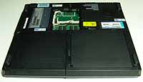 | 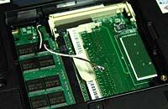 | 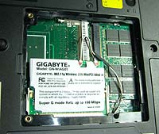

PCI card wireless network
PCIcard Wireless network dapat juga berupa sebuah card WIFI yang ditancapkan pada slot computer atau dengan mengambil power dari USB tetapi dipasangkan pada PCI slot. Perangkat Wireless network dapat juga diaktifkan menjadi Access point. Perangkat jenis PCI card dipasangkan permanen pada sebuah desktop PC.
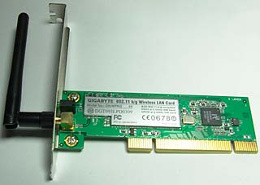

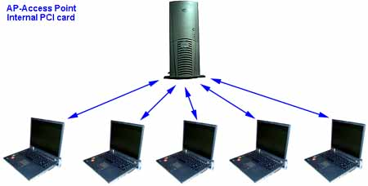

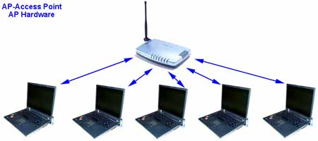

Wireless Connection with Access Point
Persiapan Client dan Access Point
Access point active via Software vendor
- Setup pertama anda melakukan instal driver untuk Computer dengan perangkat yang akan digunakan sebagai Access Point.
- Bila anda mengunakan PCI wireless adaptor jenis PCI card atau USB Internal Wireless pada sebuah computer, pastikan sisi AP yang diinstall terlebih dahulu. Lakukan setup pada software untuk mengaktifkan Access Point (AP) mode, dan bukan dari Windows Network Configuration (gambar 1)
- Pada software Access Point, anda cukup mengisi nama node network atau dikenal sebagai SSID. Misalnya pada keterangan gambar dibawah dinamakan sebagai "pcgue". Setelah anda mengclick Apply, maka Card Wireless akan mulai melakukan broadcast atau mentramisikan nama "pcgue" sudah siap untuk koneksi network.
Make sure software PCI card in AP- Access Point mode
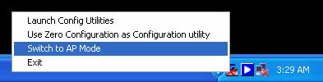
Name PCI card "pcgue" to be access point name
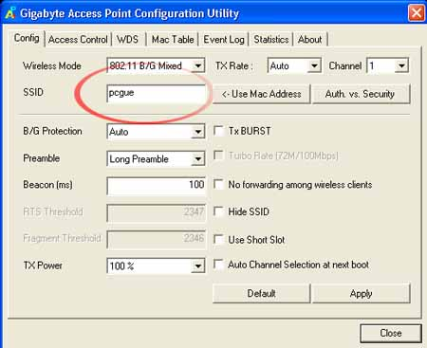
Pada posisi ini , Access point anda sudah siap digunakan
Client mode
Untuk client mode dibagi 2 cara melakukan setup wireless network. Pertama mengunakan setup dari software vendor dan kedua dari Zero Configuration melalui Windows
First Way : Software vendor configuration
Setelah anda menginstall driver anda untuk client, dan mengaktifkan PCI card atau USB card maka pada konfigurasi Wireless network akan menangkap signal dari sebuah Access Point "pcgue". Anda cukup mengclick "connect" untuk memberikan signal pada Access Point bahwa PC anda ingin berhubungan dengan Access Point
Client received broadcast signal from AP-Access Point
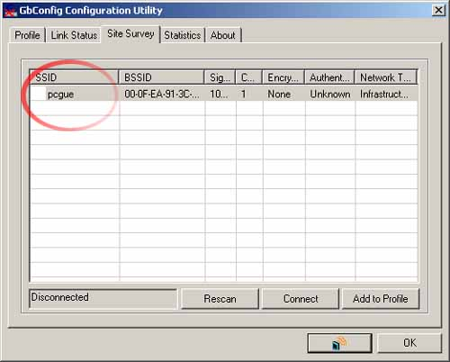
Bila permintaan koneksi dari computer anda diterima maka akan ditampilkan pada gambar dibawah ini (pada nama SSID terlihat tanda). Tanda centang dalam lingkaran merah menandakan bahwa PC anda diterima untuk saling berhubungan dengan Access Point. Bila Access Point mengunakan sistem security, anda juga harus mengetahui jenis proteksi jenis apa yang digunakan Access Point sebelum computer anda dapat berhubungan atau melakukan link network ke Access Point.
Link computer client accepted by Wireless Access Point
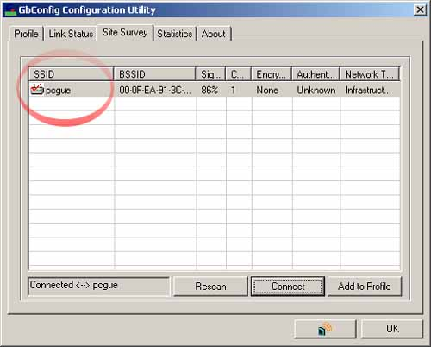

Second Way : Zero Configuration via Microsoft Windows Connection
Cara lain anda dapat mengclick pada bagian Icon network Wireless. Bila setting pada software Wireless Network anda mengunakan Zero Configuration maka akan ditampilkan seperti pada gambar dibawah ini. Selanjutnya anda click pada "Allow me ....." dan computer anda sudah terhubung dengan dengan Access Point
Setup : Zero Configuration via Windows Connection
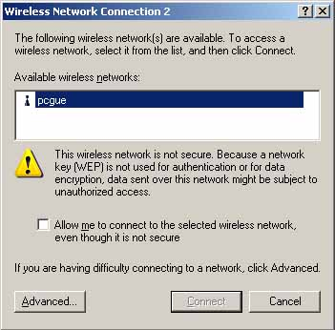

Pada gambar dibawah ini adalah gambar ketika drive antara harddisk computer yang mengunakan Access Point terlihat pada pada computer client.
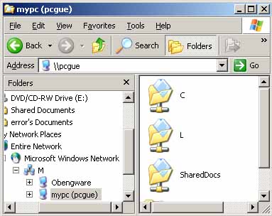

Artikel diatas adalah bagaimana cara untuk melakukan instalasi mengunakan Access Point dan untuk Client Wireless Network.
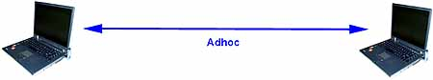
Adhoc Peer to Peer ( Wireless without Access Point Node )
Untuk koneksi peer to peer atau dikenal sebagai Adhoc. Hal penting yang perlu dipersiapkan adalah :
Pada contoh dibawah ini digunakan setup melalui Zero Configuration Windows, pada Adhoc mode sebuah nama network atau SSID nantinya digunakan untuk 2 computer agar dapat saling berhubungan. Pada step pertama setting computer 1, anda tidak perlu memikirkan apakah ada tanda tanda network sudah bekerja. Ikut saja langkah seperti First Step dibawah ini. Karena 2 computer dengan koneksi Adhoc, Network baru bisa bekerja bila terdapat 2 computer dalam keadaan hidup. Satu computer memegang sebuah nama SSID, dan computer ke 2 yang melihat atau mendengar broadcast dari computer pertama agar dapat bersatu kedalam network.
First Step ; Computer 1
Salah satu computer yang ingin melakukan link, harus terlebih dahulu memiliki nama SSID. Pada gambar dibawah ini diberikan nama sebuah computer dengan SSID "comp1".
Click bagian network wireless paling kanan bawah windows dan akan ditampilkan kondisi network dalam keadaan tidak ada koneksi untuk wireless network
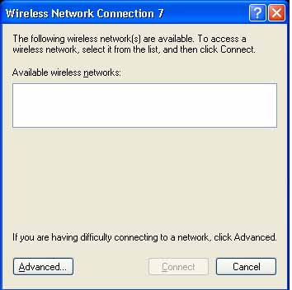
Masuk ke bagian advanced, maka akan tampil Wireless Network Connection. Click Advanced dan pindahkan koneksi untuk ADHOC - computer to computer, dan click close
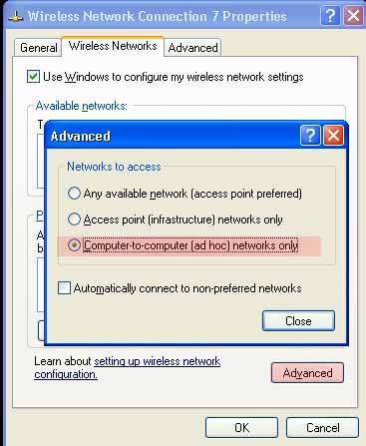
Tahap selanjutnya , masuk dan click di bagian Add. Maka akan tampil Wireless network properties. Berikan nama SSID misalnya "comp1" dan click OK.
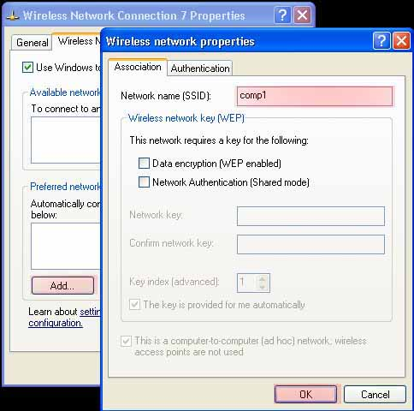
Selanjutnya tutup setting Wireless Network Connection. Biarkan setting tersebut dan anda dapat memulai melakukan setting di computer lain. Pada kondisi Adhoc mode, komputer pertama menunggu keberadaan computer lain untuk masuk kedalam network yang dibuat.
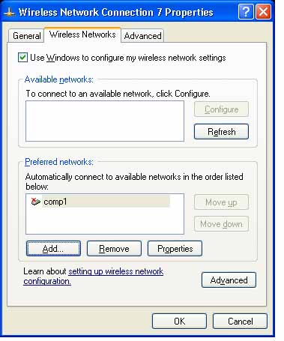

Second Step ; Computer 2
Click pada bagian layar Windows paling kanan bawah untuk koneksi Wireless. Bila kondisi setup Network anda mengunakan Infrastructure, maka tidak akan ditampilkan apapun pada layar. Masuk kebagian Advance dan akan tampil pada gambar dibawah ini. Pastikan anda mengunakan koneksi Adhoc dengan mengclick untuk setting Advanced. Bila masih pada mode Infrastructure, pindahkan ke mode Adhoc.
Bila setting ini ini berjalan benar atau dalam Adhoc mode, maka computer kedua akan menampilkan satu broadcast atau satu nama SSID "comp1" dari computer pertama dan anda sudah dapat melakukan link ke computer pertama dengan mengclick "Use Windows to Configure my wireless network setting". Dan computer akan siap untuk saling berhubungan.

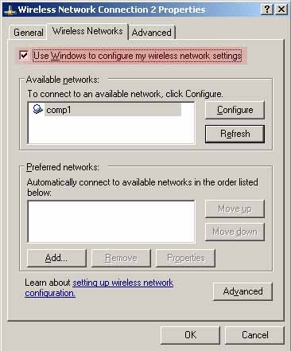
Pada gambar dibawah , setelah anda melakukan setting Adhoc pada compute kedua. Tampilan pada icon sudah menunjukan koneksi peer to peer. Dan network sudah siap digunakan untuk koneksi computer tama dan kedua.
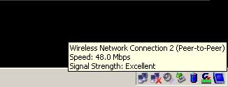

Connect With Other Wireless Computer ( with Adhoc Mode )
Bila anda ingin menghubungkan koneksi ke mode Adhoc computer lainnya. Jangan lupa click pada bagian kanan bawah Windows dan pilih "View Available Wireless Networks". Maka akan ditampilkan layar Windows seperti pada gambar dibawah ini.
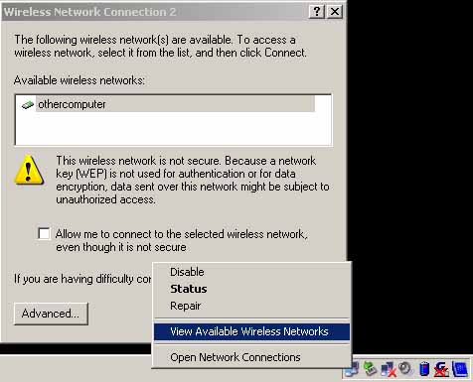

Open, WEP Encrypt 40/60 & 128 bit, WPA
Open System dan Shared Key authentication
Sebelum menjelaskan sistem security wireless ada baiknya mengenal pilihan Open dan Share.
Jawaban untuk Open atau Open system, diartikan network tidak memiliki authentication dan mengijinkan perangkat / computer lain dan bebas memasuki network yang ada tanpa adanya pengaman.
Sedangkan Shared key, diartikan setiap perangkat atau computer yang ingin bergabung akan ditanyakan kunci pengaman. Pada wireless network memiliki beberapa pilihan pengaman.
Standar umum security yang digunakan adalah WEP karena konfigurasi Zero configuration atau sistem setup network Windows dapat langsung mengunakan sistem pengaman dengan WEP. Sedangkan sistem pengaman lain adalah WPA , pilihan kedua dari WEP. Konon lebih baik dan lebih mudah tetapi tidak semua hardware memiliki sistem WPA dan sistem WPA diterapkan oleh para produsen pembuat Wireless.
WEP
Untuk pengaman security WEP, untuk link kedalam network wireless maka sebuah access point atau sebuah wireless card harus menempatkan sebuah kata rahasia agar sembarang orang untuk masuk dan mengaccess network.
Untuk contoh disini digunakan sistem Access Point. Pertama pada sisi Access Point dimasukan pilihan dengan WEP. Dan network wireless yang terhubung harus memiliki code yang sama. Pada gambar dibawah ini adalah memasukan 5 code rahasia dengan pilihan 64 bit encrypt. Atau pemakai juga dapat mengunakan code lebih panjang dengan 128bit
Access point - input encrypt code "abcde"
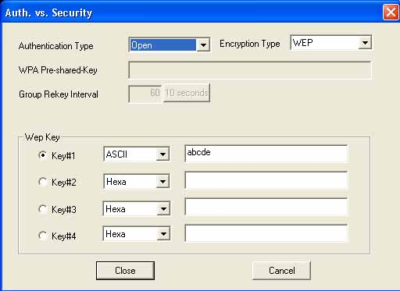
Untuk client dari network yang ingin masuk kedalam network Access point juga harus dimasukan Encrypt Code dengan code yang sama.
Pada gambar dibawah , kondisi ketika sebuah PC/notebook mengetahui bahwa ada sebuah broadcast wireless network. Tetapi tidak dapat langsung masuk kedalam network karena mengunakan sistem WEP dan software hanya mengenal adanya sebuah broadcast wireless saja.
Sisi client, bila sebuah computer ingin masuk tetapi tertulis koneksi mengunakan pengamana WEP, maka pemakai lain cukup memasukan code yang sama pada gambar kedua dibawah ini dan memilih link WEP.
Client can identification exist network but need Encrypt code before connect with Access point
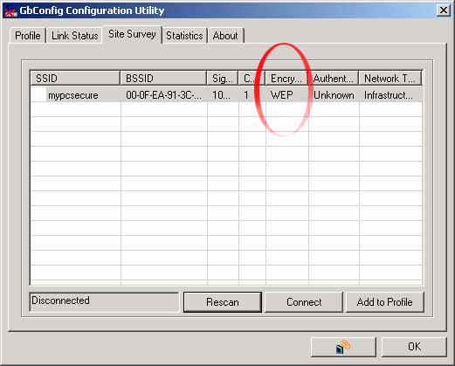
Input Encrypt code for Client ex."abcde"
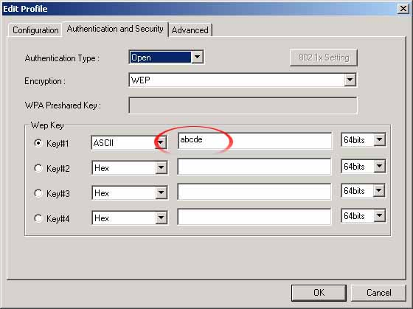
Bila code Encrypt sama dan diterima, maka pada tanda yang dilingkari dibawah ini. Software Wireless memberikan bentuk signal bahwa sebuah PC/notebook sudah diterima oleh computer lain atau Access Point dan pemakai dapat masuk kedalam network atau mengunakan fasilitas network.
After input encrypt code - Client can identification one access point and link to network Access point
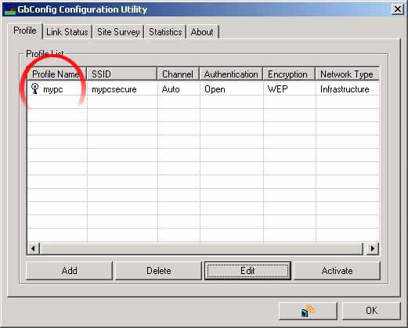
WPA ( Wifi Protected Access )
Untuk memproteksi networking dengan wireless, dengan menempatkan Encrypt atau code khusus sebenarnya sudah cukup aman. Tetapi banyak komentar untuk memproteksi Wireless Network tidak cukup dengan pengaman WEP. Misalnya dengan memasukan 5 huruf atau angka pada pengaman 40/64 bit bisa saja di coba atau diterka oleh penyusup untuk masuk kedalam sebuah jaringan wireless network.
Alternatif yang baik disediakan dengan WPA.
Hardware yang mengijinkan pemakai WPA umumnya telah memiliki sertifikasi produk setelah Agustus 2003. Pengaman ini bukan sebuah tambahan tetapi dibuat oleh para vendor tanpa standard IEEE. Dan cara untuk mengaktifkan security WPA memerlukan hardware dan network card yang dibuat oleh vendor/pabrikan. Usahakan untuk pemakaian proteksi sistem WPA , untuk mengunakan merek vendor yang sama atau memeriksa perangkat software, apakah tersedia pengaman dengan sistem WPA.
WPA ditujukan sebagai mengantikan WEP sebagai pengaman network SOHO wireless atau home router sedangkan Wireless skala besar lebih banyak mengunakan pengaman dengan standard RADIUS.
Misalkan anda mengunakan sebuah router, pada option pilihan nantinya akan ditampilkan WPA-PRE SHARED KEY, WPA RADIUS, RADIUS dan WEP. Pilih WPA-PRE SHARED dan pilih option untuk WPA Algorithms dengan TKIP yang paling umum untuk SOHO dan masukan ke kunci rahasia / WPA Share key.
Disisi client pada setelah computer menditeksi keberadaan client. Masuk ke bagian Windows XP, Wireless Network Properties, masukan WPA_PSK (Network Authentication) dan pilih TKIP (Temporal Key Integrity Protocol - Data Encryption) yang umumnya digunakan pada SOHO atau home user dan kembali isi Network key yang sama dengan Hardware Access Point.
Pada contoh dibawah ini adalah configuration utility software, yang menyediakan setup pengaman pada Access Point (AP) Wireless Network. Setup seperti dibawah ini biasanya sudah disediakan oleh vendor/pabrikan..
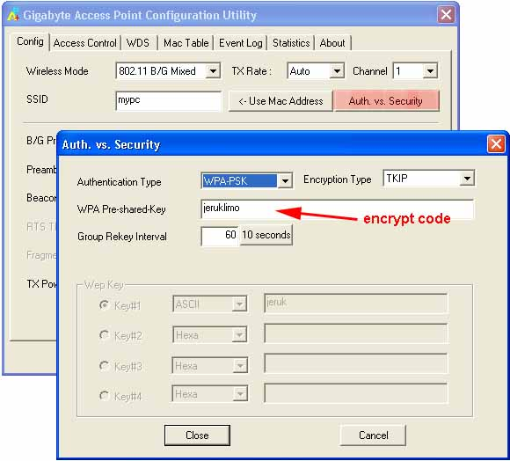
Sedangkan disisi client, anda juga harus memasukan code WPA yang sama seperti setup dari Access Point. Terlihat pada gambar dibawah ini , setting harus sama seperti setting di Access Point.
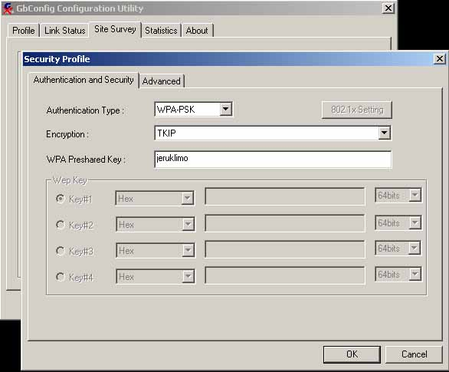
Bila code key yang anda masukan sudah benar. Maka tampilan seperti pada gambar dibawah ini. Bila setup dilakukan dari driver vendor, juga terlihat status koneksi pada computer ke Access Point dan status Autehtication pada gambar terlihat mengunakan WPA.
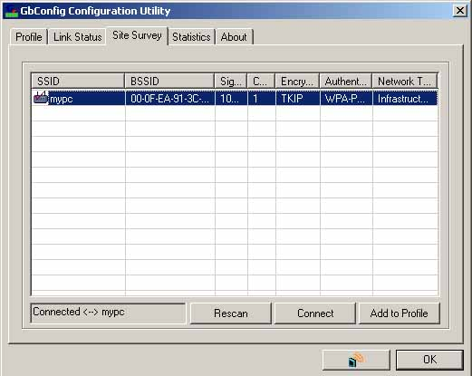
Perbedaan konfigurasi untuk WEP versus WPA
Security | WEP | WPA -Wi-Fi Protected Access
Panjang | 64 atau 128 bit, Hex, chr atau number | Chr dan number 8 - 63 key
Setup client | Zero configuration & software vendor | Software vendor or update for Windows client SP2. Only Win2003 & XP
Compatible hardware | Usually support WEP | Not all hardware support or upgrade firmware
Update Win XP | Windows XP Support Patch for Wi-Fi Protected Access

Alternatif Pengaman Network ( Tomsnetworking )
Untuk alternatif terdapat beberapa cara tambahan atau saran untuk pengaman jaringan Wireless
Enable Mac Address filtering : Setiap network card dan Wireless network memiliki nama tersendiri yang disebut Mac Address. Kode Mac Address pada setiap card berbeda dengan yang lain. Pada perangkat Router atau Access Point dapat melakukan filter atau penyaringan dari Mac Address ataupun port dan IP address. Jadi kenali setiap koneksi yang masuk dan terdaftar pada perangkat Access point berdasarkan nomor Mac Address. Bila terdapat hal yang mencurigakan sebaiknya melakukan block pada koneksi yang tidak dikenal
Mematikan hardware bila tidak diperlukan : Karena Router wireless atau Access Point selalu melakukan broadcast dimana keberadaannya akan terditeksi oleh client. Sebaiknya tidak menjalankan perangkat Access Point. Cara ini memang terlalu sederhana dalam pengaman, tetapi efektif untuk menjegal pengunjung yang tidak dikenal dan mencari cari dimana tranmisi wirelress berada.
Tidak ada kata aman untuk wireless network : Walaupun beberapa sistem pengaman sudah tersedia, tetapi tidak menjanjikan network anda aman untuk disusupi oleh tamu tidak diundang. Ada baiknya selalu merubah code key anda secara berkala. Cara ini dapat menahan dan menghambat siapa saja yang mencoba melakukan hacking pada network wireless anda.
Info lain :
TKIP - (Temporal Key Integrity Protocol)
PSK (preshared key).
Overview of the WPA Wireless Security Update in Windows XP
Intel Wi-Fi Protected Access (WPA) Patch (Q815485) Can Cause Connection Loss : Microsoft recently added a WPA patch for Windows* XP based operating systems on their Windows Update web site. However, installing Microsoft's WPA patch Q815485 on some computers with an Intel® PRO/Wireless 2100 LAN MiniPCI adapter and with Wired Equivalent Privacy (WEP) enabled causes a loss of connection.
.

Zero Configuration ( Default Windows ) vs Vendor Software ( Configuration Utility ), Which Better ?
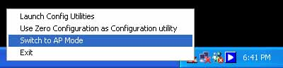
Jangan bingung dengan arti Zero Configuration Windows dan Setup software dari vendor Keduanya sama dan untuk Zero Configuration untuk melalukan setup dari sistem Windows, sedangkan setting lain untuk Wireless juga diberikan dari software vendor dengan option lebih lengkap.
Zero Configuration adalah setup melalui system operasi Windows seperti melakukan setup network biasa. Pada dasarnya, Zero Configuration sama dengan software yang dibuat oleh vendor Wireless tetapi lebih sederhana.
Zero Configuration setup
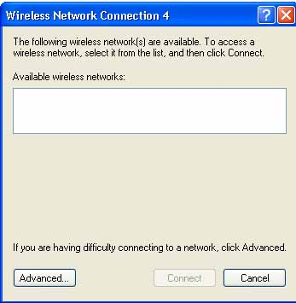

Sedangkan gambar dibawah ini adalah setup melalui software dari Vendor. Umumnya setup software Vendor memiliki option lebih lengkap dan pilihan telah disediakan seperti WEP, WAP dan lainnya. Setting juga termasuk untuk hardware wireless, seperti kekuatan tranmisi dari card atau hardware, memberikan informasi data log atas siapa saja yang sedang terkoneksi.
Software Vendor setup
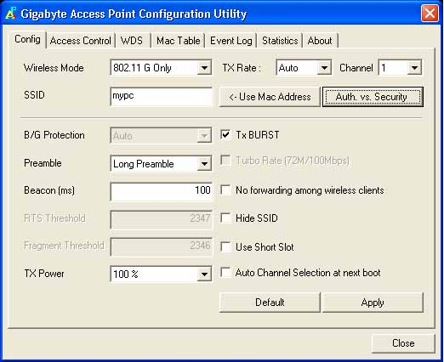
Pendapat dan beberapa saran untuk pemakaian Wireless Network
Dibawah ini adalah beberapa saran dan pendapat singkat dari keseluruhan artikel :
- Wireless Network tidak sulit digunakan, dengan batasan jarak jangkauan standard hanya berkisar 30meter untuk kecepatan maksimum. Semakin jauh jarak dan semakin besar halangan, koneksi Wireless Network dapat drop bahkan terputus
- Jaringan Wireless sebaiknya mengunakan pengaman karena mengunakan signal Wifi yang bisa saja ditangkap oleh computer penyusup yang tidak dikehendaki.
- Sebaiknya mengunakan produk dari vendor yang sama, sedikitnya anda membiasakan untuk melakukan setup yang seragam dari suatu merek produk.
- Usahakan tidak mencampur standard antara 802.11a, b dan g.
- Periksa kebutuhan anda terhadap sistem security terhadap hardware yang digunakan. Setidaknya menghindari kemampuan masing masing hardware agar dapat seragam mengunakan sistem security. Misalnya beberapa hardware harus dilakukan upgrade firmware untuk sistem WPA.
- Mengunakan security pada Wireless Network akan mengambil lebih besar bandwidth network sehingga dapat menurunkan kecepatan.
- Untuk jarak jangkauan yang terbaik mengunakan Hardware khusus access Access Point. Selain dapat ditempatkan pada tempat tertentu, alat tersebut lebih mudah dipindah dan menjangkau sudut area tertentu. Selain sudah cukup murah, hardware khusus sebagai Access Point umumnya memiliki option sebagai router gateway atau bridge network.
- Pemakaian USB wirelress adaptor memang memudahkan pemakai dan dengan mudah dapat dipindahkan ke computer lain. Tetapi karena power yang rendah, dipastikan alat tersebut memiliki daya jangkau lebih rendah dari perangkat permanen seperti Access Point PCI card, atau PCMCIA.
- Biasakan untuk melakukan setup dari sisi besar ke kecil. Misalnya network anda akan mengaktifkan Gateway/Router/Access point, bereskan disisi tersebut baru membereskan sisi client yang terhubung.
- Awal pertama kali ketika mencoba Wireless Network, sebaiknya tidak mengunakan kunci pengaman. Setelah semua terinstall barulah anda memasang kunci pengaman untuk network.
- Gunakan hiden SSID untuk tidak menampilkan nama Access Point sehingga pemakai diluar network sedikit bingung untuk masuk.
- Disarankan tidak lebih dari 30 computer terhubung pada satu AP-Access Point.
- Terakhir, jangan pernah mempercayai bahwa pengaman network akan mampu mengamankan jaringan LAN anda, teknologi hacking selalu berkembang bersama teknologi digital. Dan tidak ada kata aman pada teknologi.

